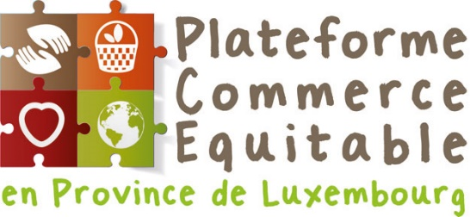

Nord et Sud solidaires

Appel à initiatives semaine du commerce équitable 2019

Participez à la dynamique provinciale,
première ‘Province du commerce équitable’ en Wallonie !

Près de 80 activités proposées dans 21 communes en 2017.
Tous ensemble, tentons de battre ce record en 2019 !

Clôture des inscriptions le 28 juin 2019

Pourquoi juste consommer quand on peut consommer juste ?

Pour la 8ème édition, la Plateforme du Commerce Équitable en Province de Luxembourg lance un appel à initiatives à tout acteur qui souhaite mettre le commerce équitable en avant. Une belle mise en lumière de projets, d’alternatives, de valorisation de produits et de réflexions sur nos manières de consommer. Que ce soit dans la filière alimentaire, textile ou autre.
Tous ensemble, nous pouvons faire la différence pour les producteurs du Sud !

L’appel à initiatives est ouvert à tout projet qui se déroulera sur le territoire de la province de Luxembourg durant la semaine du commerce équitable
du mercredi 2 au samedi 12 octobre 2019.

Imaginez une activité de sensibilisation pour votre commune, votre école, votre entreprise, votre association !

Un défilé de mode ? Un menu local et équitable dans votre cantine ? Une soirée-débat ? Une rencontre entre producteurs et consommateurs ? Un marché fermier ? Une dégustation de produits ?… Tout est possible.

Rassemblons nos synergies et participons à la mise en œuvre d’un modèle économique alternatif qui remet l’économie au service de l’humain et de son environnement !

L’appel à initiatives

POUR QUI ?
Cet appel à initiatives est ouvert à tout acteur de la province de Luxembourg (association, école, commune, ou toute autre structure ou personne individuelle) qui se sent proche des valeurs liées au commerce équitable.

CONDITIONS
Vous mettez sur pied un projet ou faites la promotion d’un projet existant se déroulant durant la période du mercredi 2 au samedi 12 octobre 2019, semaine officielle du commerce équitable.
Votre projet doit avoir pour objectif de sensibiliser le public au commerce équitable ou de promouvoir ses produits.
Les projets sélectionnés devront obligatoirement intégrer, dans toutes leurs communications, le logo de la Plateforme du Commerce Équitable en Province de Luxembourg.

CE QUE NOUS OFFRONS :
La Plateforme du Commerce Équitable en Province de Luxembourg souhaite promouvoir toutes initiatives allant dans ce sens au niveau local et les faire connaître au grand public car elles favorisent des moments d’échanges, de partage, de convivialité et de solidarité.

Tous les projets retenus bénéficieront dès lors d’une communication et d’une promotion commune grâce notamment à l’organisation d’une conférence de presse et à la réalisation d’une brochure où ils seront tous répertoriés et qui sera diffusée le plus largement possible par tous les partenaires.
Cette brochure est disponible sur simple demande. Il sera également possible de la télécharger depuis le site de la plateforme. Nous demandons toutefois à chaque organisateur de prévoir sa propre promotion au niveau local.

Les projets qui seront proposés devront être ponctuels et autonomes financièrement. En effet, la Plateforme n’est pas en mesure de proposer un financement.
Elle peut cependant vous conseiller dans l’élaboration de votre projet (outils, contacts, idées) ; n’hésitez pas à prendre contact avec l’un de ses membres : http://www.luxembourgequitable.be/membres-fondateurs/

BESOIN D’INSPIRATION ?
Vous trouverez 60 idées originales proposées lors de l’édition 2018 à cette adresse :
https://www.luxembourgequitable.be/wp-content/uploads/2018/09/Lux-E_Livret-2018_FINAL.pdf

COMMENT PROCEDER ?
Pour participer, il suffit de remplir le formulaire d’inscription ci-joint et de le renvoyer complété pour le 28 juin 2019 à la Halle de Han (Ingrid Poncelet – 36 Han – 6730 Tintigny | ingrid.poncelet@halledehan.be). La Plateforme prendra connaissance de tous les projets reçus et se donne le droit de refuser ou de proposer de modifier tout projet qui ne correspondrait pas aux valeurs décrites. Attention, le formulaire doit être renvoyé dans sa version Word (pas de scan ni PDF).

FORMULAIRE D’INSCRIPTION

Titre du projet (tel qu’il sera communiqué en octobre)

Groupe porteur du projet
Nom de la personne porteuse de l’action :
OU
Nom de l’association/école/commune :

Adresse :
Tél. :
E-mail :
Nom, prénom & fonction de la personne de contact :

Commune où se déroulera le projet :

Description du projet
Que comptez-vous faire concrètement ?
(5 lignes maximum)

Objectif du projet
Quels objectifs poursuivez-vous ? Quel message souhaitez-vous faire passer avec ce projet ?

Détails pratiques sur le projet
Quand se déroulera le projet (date et heure) ? A quel endroit (adresse complète)? Est-il gratuit ou payant ?

Date et heure :
Adresse complète :
Contact :
Participation aux frais :

Partenaires du projet
Avec quel(s) partenaire(s) envisagez-vous de collaborer ? Quel est leur apport spécifique ?

Signature

Je soussigné(e), …

- autorise la publication du projet de mon association/école/commune au sein d’une brochure commune, sur le site internet de la Plateforme et de ses partenaires et sur la page Facebook de la Plateforme
- m’engage à assurer la visibilité de la Plateforme en apposant son logo sur toute production liée au projet

Nom : Prénom :

Qualité :

Adresse :

Tél. : E-mail :

Signature :

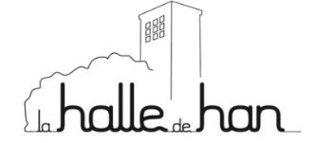
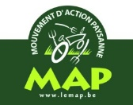

www.luxembourgequitable.be
www.facebook.com/luxembourgequitable

